**Báo cáo Homework Week2**

1. **Usecase Xem bản ghi chấm công từ máy quát vân tay**
2. **Biểu đồ phân rã của usecase**

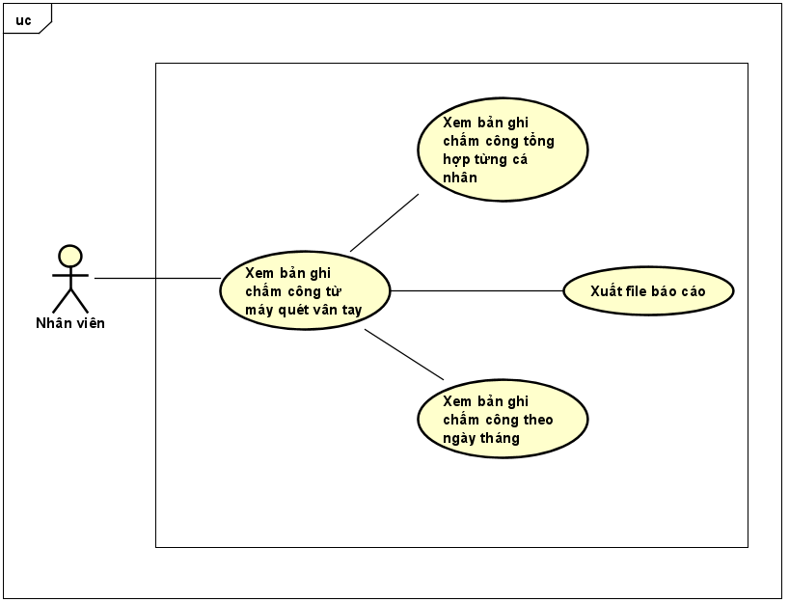

1. **Biểu đồ hoạt động**
2. **Xem bản ghi chấm công tổng hợp của từng cá nhân**

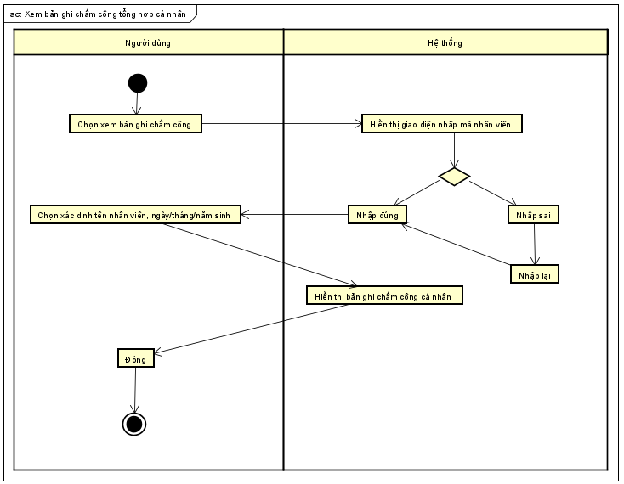

1. **Xem bản ghi chấm công theo ngày tháng**

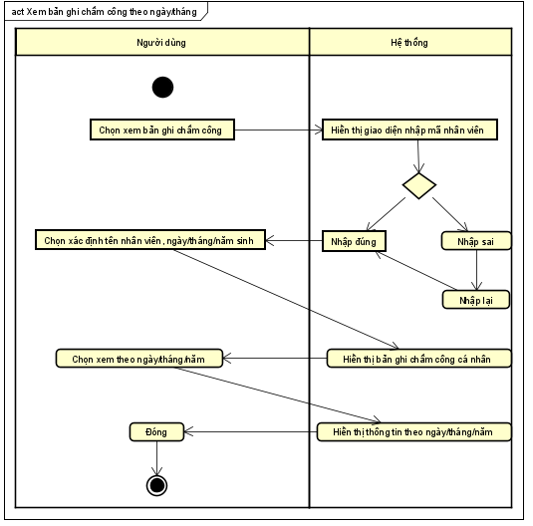

1. **Xuất File bản ghi**

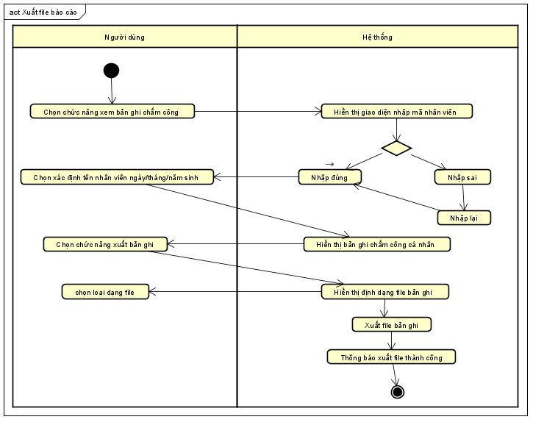

1. **Đặt tả usecase**
2. **Xem bản ghi chấm công tổng hợp của từng cá nhân**

|  |  |  |  |
| --- | --- | --- | --- |
| Mã Use case | 001 | Tên usecase | Xem bản ghi chấm công tổng hợp cá nhân |
| Mục đích | Nhân viên muốn xem bản ghi chấm Trưởncuar mình | | |
| Tác nhân | Nhân Viên | | |
| Tiền điều kiện | Nhân viên đã đăng nhập vào hệ thống | | |
| Hậu điều kiện | Thông tin chấm công tổng hợp cá nhân của nhân viên được hiển thị | | |
| Luồng sự kiện chính | |  |  |  | | --- | --- | --- | | STT | Thực hiện | Hành động | | 1 | Nhân viên | Chọn xem bản ghi chấm công trên giao diện chính | | 2 | Máy quát vân tay | Kiểm tra MNV,Tên,NTNSinh | | 3 | Máy quát vân tay | Hiển thị giao diện xem bản ghi chấm công tổng hợp cá nhân | | | |
| Luồng sự kiện thay thế | |  |  |  | | --- | --- | --- | | STT | Thực hiện | Hành động | | 2a | Máy quát vân tay | Kiểm tra xem nhân viên nhập đúng các thông tin của mình không. Nếu user là nhân viên tồn tại thì sẽ hiển thị thông tin chấm công cá nhân cho nhân viên | | | |

1. **Xuất file bản ghi**

|  |  |  |  |
| --- | --- | --- | --- |
| Mã Use case | 002 | Tên usecase | Xuất file bản ghi |
| Mục đích | Nhân viên muốn xuất file bản ghi | | |
| Tác nhân | Nhân viên | | |
| Tiền điều kiện | Nhân viên đã đăng nhập vào hệ thống | | |
| Hậu điều kiện | Xuất file bản ghi thành công | | |
| Luồng sự kiện chính | |  |  |  | | --- | --- | --- | | STT | Thực hiện | Hành động | | 1 | Nhân viên | Chọn chức năng xem bản ghi chấm công ở giao diện chính | | 2 | Máy quát vân tay | Kiểm tra MNV,Tên,NTNSinh | | 3 | Máy quát vân tay | Hiển thị báo cáo chấm công | | 4 | Nhân viên | Chọn chức năng xuất file bản ghi | | 5 | Máy quát vân tay | Hiển thị định dạng file bản ghi | | 6 | Nhân viên | Chọn loại dạng file | | 7 | Máy quát vân tay | Xuất file bản ghi | | 8 | Máy quát vân tay | Thông báo xuất file thành công | | | |
| Luồng sự kiện thay thế | |  |  |  | | --- | --- | --- | | STT | Thực hiện | Hành động | | 2a | Máy quát vân tay | Kiểm tra xem nhân viên nhập đúng các thông tin của mình không. Nếu user là nhân viên tồn tại thì sẽ hiển thị thông tin chấm công cá nhân cho nhân viên | | | |

1. **Xem bản ghi chấm công theo ngày/tháng**

|  |  |  |  |
| --- | --- | --- | --- |
| Mã Use case | 003 | Tên usecase | Xem bản ghi chấm công theo ngày/tháng |
| Mục đích | Nhân viên muốn xem chấm công theo ngày/tháng | | |
| Tác nhân | Nhân viên | | |
| Tiền điều kiện | Nhân viên đã đăng nhập vào hệ thống | | |
| Hậu điều kiện | Bản ghi chấm công theo ngày/tháng  được hiển thị | | |
| Luồng sự kiện chính | |  |  |  | | --- | --- | --- | | STT | Thực hiện | Hành động | | 1 | Nhân viên | Chọn xem thông tin chấm công trong đơn vị trên giao diện chính | | 2 | Máy quát vân tay | Kiểm tra MNV,Tên,NTNSinh | | 3 | Máy quát vân tay | Hiển thị giao diện xem banr ghi chấm công tổng hợp của cá nhân | | 4 | Nhân viên | Chọn xem theo tháng/quý/năm | | 5 | Máy quát vân tay | Hiển thị thông tin theo tháng/quý/năm | | | |
| Luồng sự kiện thay thế | |  |  |  | | --- | --- | --- | | STT | Thực hiện | Hành động | | 2a | Máy quát vân tay | Kiểm tra xem User là nhân viên hay là trưởng đơn vị nhà máy. Nếu user là nhân viên thì sẽ thông báo không có quyền thực hiện chức năng | | | |

**File Astah: **